ΕΝΟΤΗΤΑ: ΑΝΟΙΞΗ

(Εκπαιδευτικό Υλικό για παιδιά και γονείς στο σπίτι)

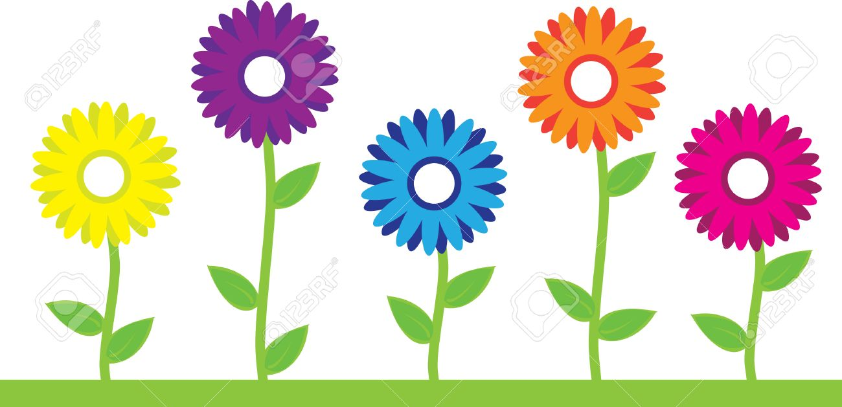

Εικόνες για ζωγραφική

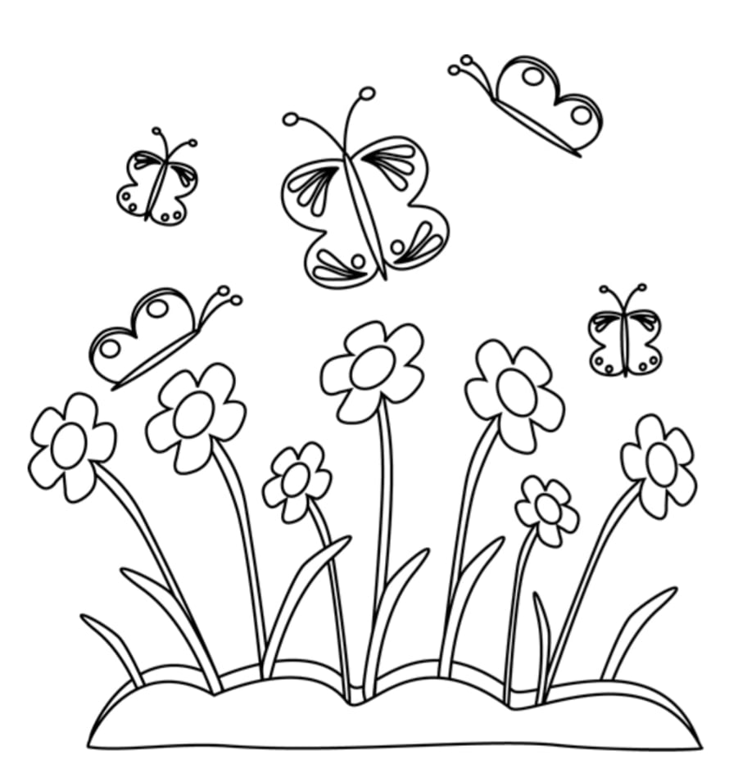
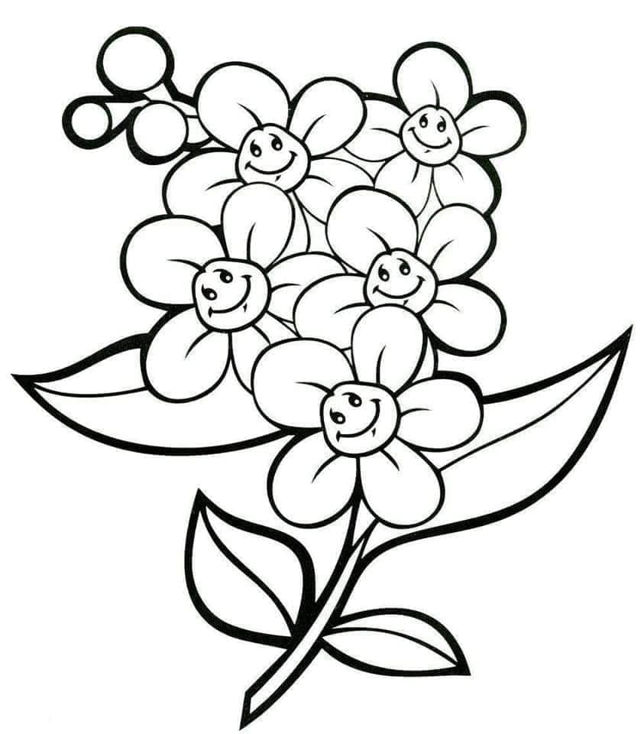
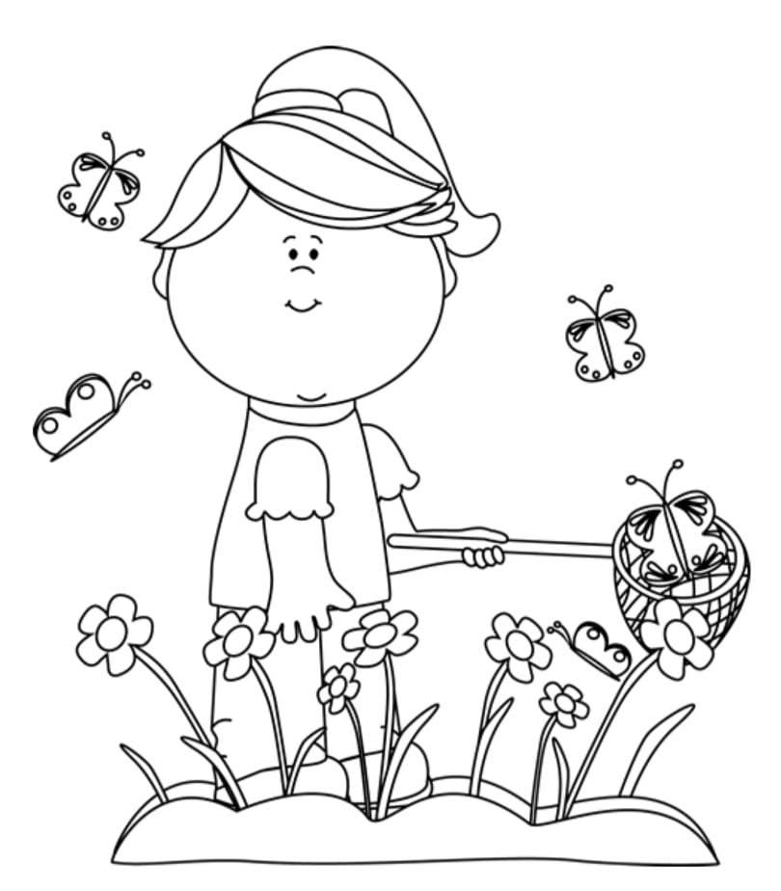

Χειροτεχνίες με θέμα την Άνοιξη

Τύπωμα : παπαρούνα (με τη χρήση μήλου)
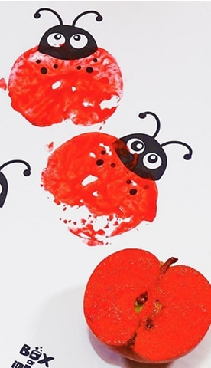

Δημιουργία λουλουδιών με τύπωμα από πιρούνι
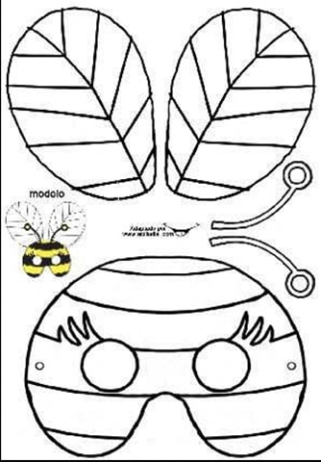
Μάσκα – μέλισσα
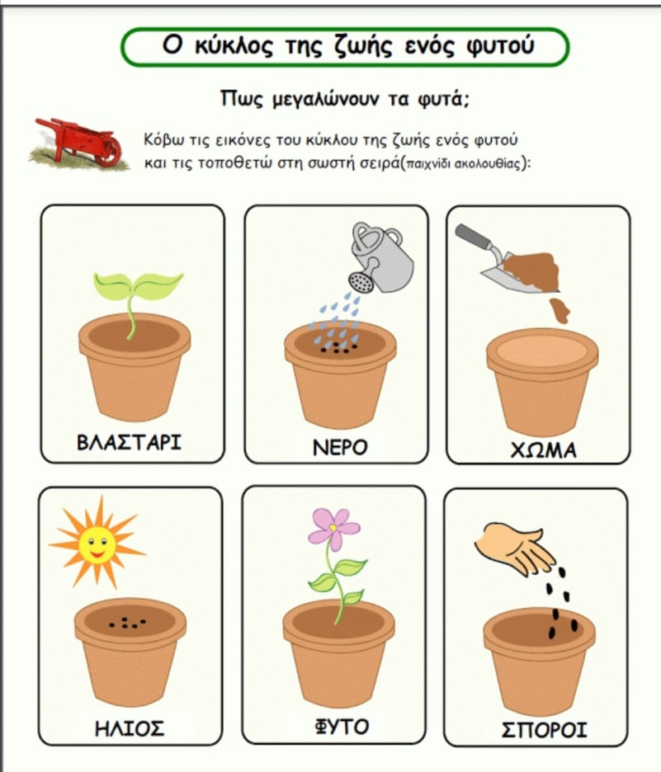
Κολλητική: Πώς μεγαλώνουν τα φυτά
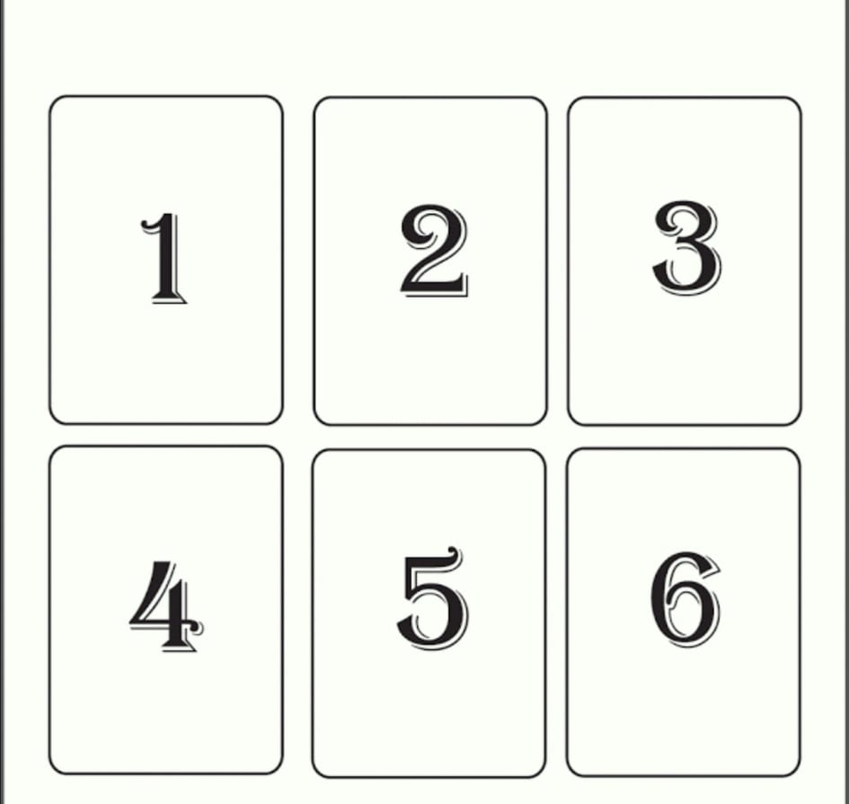

Προγραφικές ασκήσεις

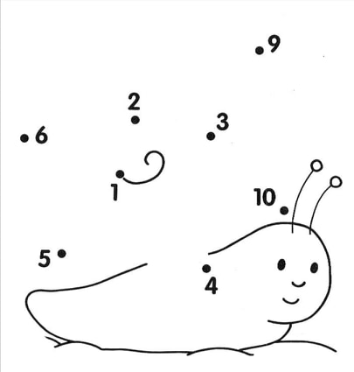
Ενώστε τις τελείς για να δούμε τι θα σχηματιστεί!!!
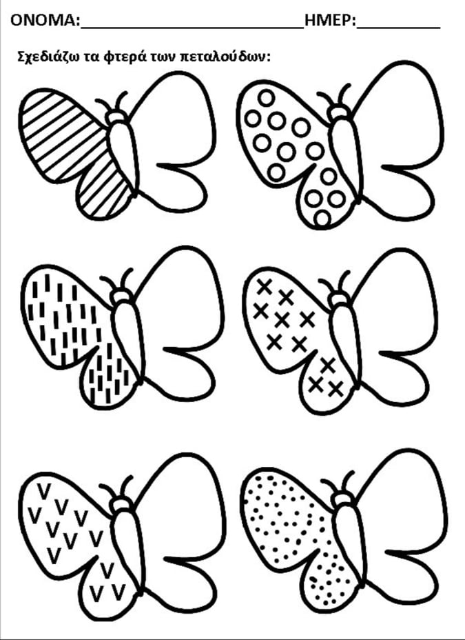
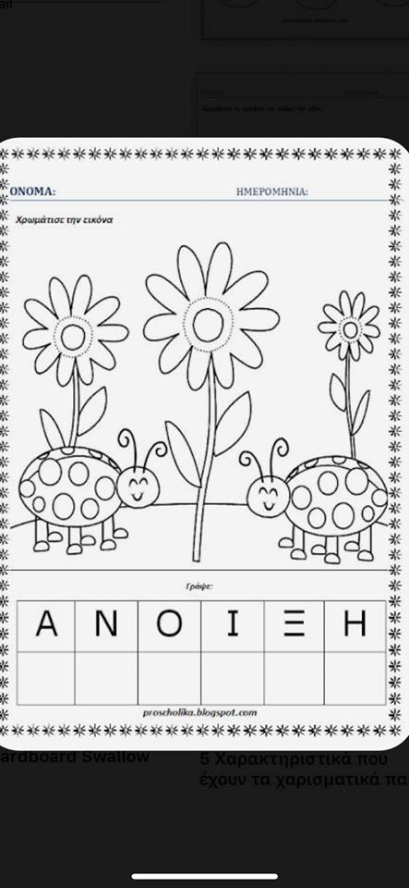

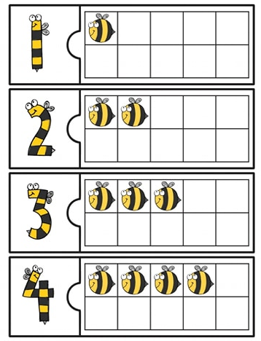
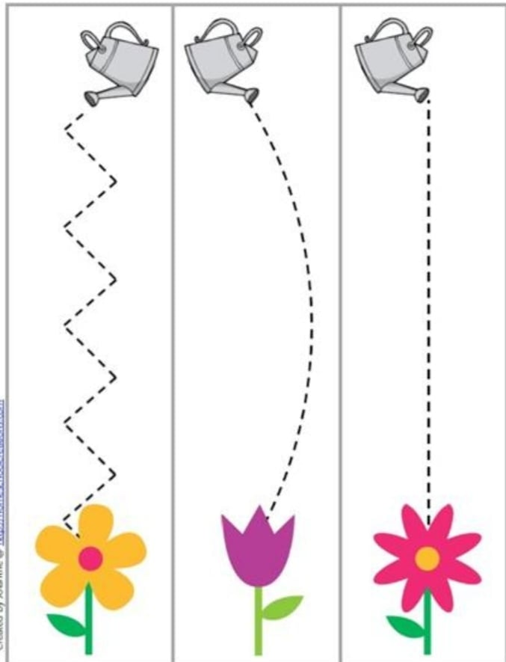

Παιχνίδια με θέμα την Άνοιξη

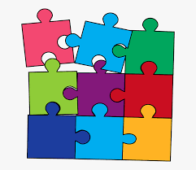

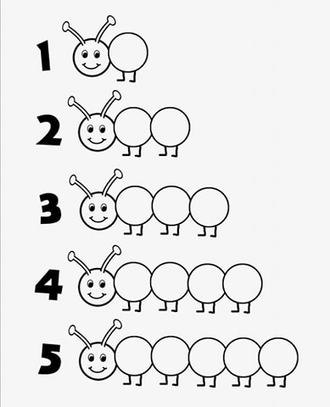
Τοποθέτησε μπάλες όσες ο αριθμός δίπλα από το σαλιγκάρι
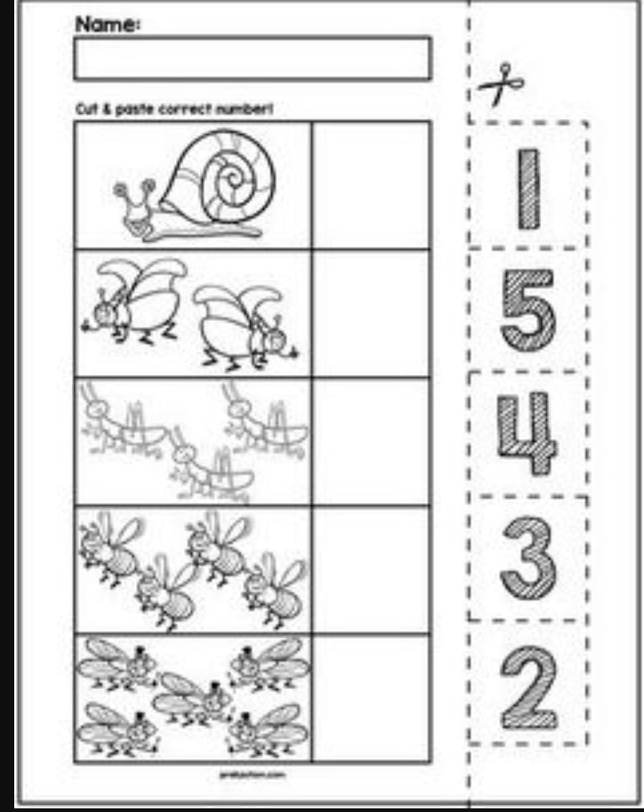
Μέτρησε και ταίριαξε

Ελεύθερα παιχνίδια

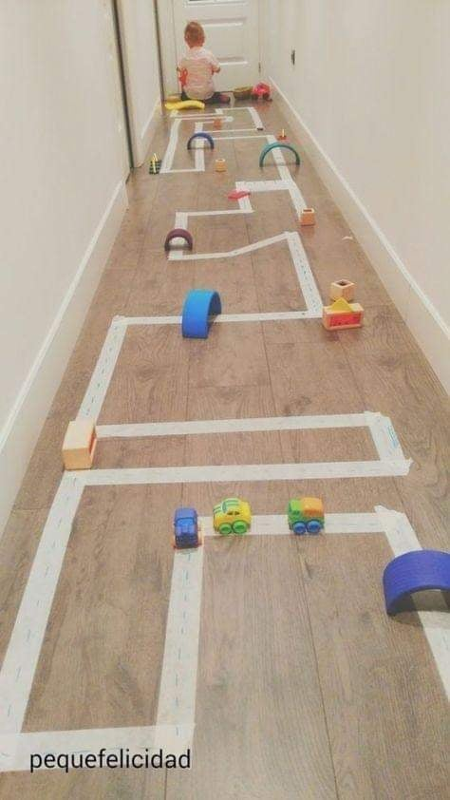
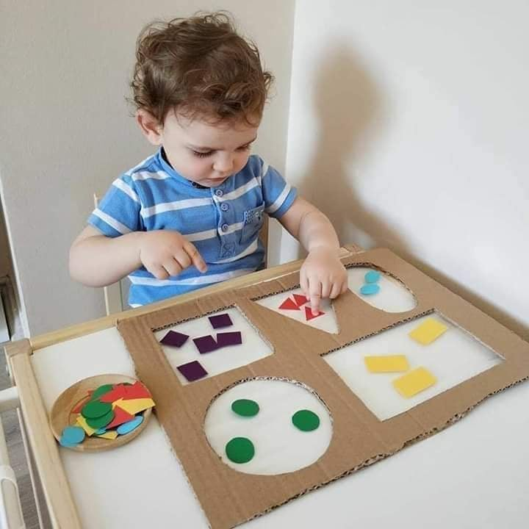
Μουσικό- κινητικό παιχνίδι: «Περνά περνά η μέλισσα»

Το παιχνίδι παίζεται από 5 παίκτες και πάνω. Για να παιχτεί το παιχνίδι, δυο παιδιά φτιάχνουν με τα χέρια τους μια γέφυρα και τα υπόλοιπα παιδιά περνούν κάτω απ’ αυτήν. Όλα παιδιά τραγουδάνε το τραγούδι. Τα δυο παιδιά που κάνουν τη γέφυρα, ανά πάσα στιγμή σταματούν και αιχμαλωτίζουν δυο παιδιά. Έτσι παίρνουν αυτή τη σειρά.

Γέμισε το βάζο με λουλούδια
Τα παιδιά είναι χωρισμένα σε δυο ομάδες. Υπάρχει ίσος αριθμός λουλουδιών και στις δυο ομάδες. Σκοπός του παιχνιδιού είναι να κερδίσει η ομάδα που θα γεμίσει πιο γρήγορα το βάζο με τα λουλούδια.
Άλλες πληροφορίες
Παραμύθι: «Η κάμπια που έγινε πεταλούδα»
https://www.youtube.com/watch?v=jQpnQGSpjUE&feature=youtu.be&fbclid=IwAR3n0GwZsby5S1ri6T_h6RbZDqOaAi_KdvLVCzbBa5-Zl-PVlCUFfsqrDYg

Τραγούδι: «Οι εννέα μελισσούλες»
https://www.youtube.com/watch?v=iSQHWxVgm2A

Τραγούδι: « Μια ωραία πεταλούδα»
https://www.youtube.com/watch?v=scEPIUennEY

